询价通知书

项目编号：JSZC-320324-ZYJS-X2024-0016
项目名称：中共睢宁县委宣传部“文明新风尚十条”纪念礼盒采购
采购单位：中国共产党睢宁县委员会宣传部



采购代理机构：江苏卓越建设项目管理有限公司
二〇二四年四月

询价通知书
项目编号：JSZC-320324-ZYJS-X2024-0016

_________________（供应商）：
江苏卓越建设项目管理有限公司对中共睢宁县委宣传部“文明新风尚十条”纪念礼盒采购进行询价，如贵单位有意合作，请按以下要求参加询价。
一、项目基本情况
项目编号：JSZC-320324-ZYJS-X2024-0016
项目名称：中共睢宁县委宣传部“文明新风尚十条”纪念礼盒采购
采购方式：询价
预算金额：158.7万元人民币
项目要求：采购文明新风尚十条纪念礼盒一批，详见采购需求；
合同履行期限：签订合同后，30日内成交供应商将首批产品送到指定地点。
本项目是/否接受联合体：否
二、申请人(即投标人、供应商，下同)的资格要求：
1.满足《中华人民共和国政府采购法》第二十二条规定；
2.落实政府采购政策需满足的资格要求：本项目属于专门面向中小企业采购的项目，供应商应为中小微企业、监狱企业、残疾人福利性单位；
3.本项目的特定资格要求：无。
三、获取询价文件
1．时间（时间期限）、地点、方式：
1.1时间：获取文件时间为2024年4月18日8时30分至4月25日17时00分（北京时间），2024年4月25日后仍可以下载询价文件，2024年4月25日后下载的询价文件，视为非有效方式且不做为供应商权益受到损害的证明材料和依据。
1.2地点：网上注册登记成功后系统内免费下载。
1.3获取方式：本项目采用网上注册登记方式。

(1)潜在投标人访问电子招标投标交易平台的网络地址和方法：
“苏采云”系统用户注册--获取“CA数字证书”--CA绑定与登录--网上报名--下载采购文件（后缀名为“.kedt”）--将后缀名为“.kedt”的采购文件导入政府采购客户端工具--制作投标文件--导出加密的投标文件（后缀名为zip）--通过“苏采云”系统上传投标文件。具体见《江苏省政府采购管理交易系统（苏采云）供应商操作手册》。
(2)潜在投标人访问“苏采云”系统的网络地址和方法：
“苏采云”系统的网址：http://jszfcg.jsczt.cn/；或进入徐州政府采购网（网址：http://czj.xz.gov.cn/Home/HomeIndex）--业务工作--用户登录，点击“苏采云”进入系统。
(3)“CA数字证书”的获取：
供应商需办理CA锁，“苏采云”系统目前仅支持“苏采云”系统下的政务CA，省内各地区办理的“苏采云”系统下的政务CA全省通用。“CA数字证书”的办理材料详见“徐州政府采购网-业务工作-快速服务-下载专区”中的《“苏采云”系统政务CA办理材料、操作手册及控件下载》。
(4)采购文件（后缀名为“.kedt”）、供应商操作手册及政府采购客户端工具可通过“苏采云”系统--已报名项目--报名详情页面内相应链接进行下载；供应商操作手册及政府采购客户端工具也可通过徐州政府采购网--业务工作--快速服务--下载专区，点击进入《江苏省政府采购管理交易系统（苏采云）供应商操作手册及政府采购客户端》，进行下载。
(5)招标代理机构（采购代理机构）将数据电文形式的询价文件加载至“苏采云”系统，供潜在投标人下载或者查阅。
(6)苏采云系统使用谷歌浏览器参与不见面开标。
四、线上提交投标文件截止时间、开标时间、地点及要求
1.投标截止时间：2024年4月30日北京时间9时20分。（电子招标投标交易平台（即“苏采云”系统）的国家授时中心标准时间，下同）
2.开标时间：2024年4月30日北京时间9时20分。
3.开标地点：“苏采云”系统（网址：http://jszfcg.jsczt.cn/）“开标大厅”或进入徐州政府采购网（网址：http://czj.xz.gov.cn/Home/HomeIndex）-业务工作-用户登录，点击“苏采云”进入系统“开标大厅”。

4、投标文件不退还投标人，若采购人索取中标人的数据电文形式的投标文件的，须在双方签订政府采购合同后，由采购代理机构提供给采购人。
说明：本项目中标供应商在中标公告发布后，还需向代理机构提供与线上内容一致的纸质文件两份。
五、报价要求
响应供应商报价为要约，同意江苏卓越建设项目管理有限公司无承诺表示时视为未成交，同意江苏卓越建设项目管理有限公司认为必要时可重新进行询价采购或采取其它方式采购。
参加询价采购活动的供应商，应当按照询价通知书的规定一次报出不得更改的价格。
按照询价报价表要求填写报价表，若某项不能满足要求须在偏离说明中注明，否则视为报价全部满足本通知要求。
注：报价文件要求为电子锁密报送，不接受传真或电话报价。报价文件提交后，供应商不得对报价文件进行修改。报价资料应对上述技术规格要求逐项响应，提供电子投标响应文件，禁止复制本询价通知书内容替代响应，否则将视为未响应；未能达到采购产品上述要求的，报价无效。
六、电子响应文件要求
（1）响应供应商应由其法定代表人或法定代表人授权代表在规定的网上投标时间，凭 CA 证书登陆苏采云系统在线编制响应文件（电子数据），并在响应截止时间之前上传响应文件。
（2）响应供应商应对 CA 证书妥善保管，如被他人盗用投标，因此带来的结果均由响应供应商自行承担。
（3）响应供应商在投标现场应带好 CA 证书进行现场解密，因此带来的结果均由响应供应商自行承担。
（4）响应供应商应当对采购文件提出的要求和条件作出实质性响应，并在电子投标系统逐条应答。
（5）响应供应商应对要求提供的资格证明文件（如资质证书、资格证书）、技术资料（如白皮书、彩页、手册、检测报告等）扫描上传至投标系统。
备注：
电子投标响应文件应由其法定代表人或法定代表人授权代表在规定的网上投标时间内，凭CA证书登陆苏采云系统在线编制响应文件（电子数据），并在首次响应文件提交的截止时间前上传响应文件。并凭CA证书在到达开标时间时，解密各自投标响应文件。因供应商原因造成响应文件未解密的，视为无效响应。
七、采购需求及采购预算：详见附件《项目要求》及《询价报价表》。
八、响应文件编制要求
1、承诺书（加盖电子签章，上传至电子标书，格式见《询价通知书》附件2）；（必须提交，否则在符合性审查时不通过，做无效响应处理）；
2、询价报价表（加盖电子签章，格式由苏彩云投标工具自动生成）；
3、供应商的资格证明文件（①-⑥必须提交，加盖电子签章，上传至电子标书，否则在资格性审查时不通过，做无效响应处理）：
①供应商合法有效的营业执照或事业单位法人证书原件扫描件，加盖电子签章，上传至电子标书；
②财务状况报告，提供：供应商的本项目询价时间前6个月内任何日期的资产负债表和供应商的本项目询价时间前6个月内任何1个月（不含提交首次响应文件时间当月）利润表月报表原件扫描件，加盖电子签章，上传至电子标书；或供应商基本开户银行出具的有效的资信证明原件扫描件，加盖电子签章，上传至电子标书；或财政部门认可的政府采购专业担保机构出具的有效的担保函原件扫描件，加盖电子签章，上传至电子标书；
③供应商的本项目询价时间前6个月内任何1月的依法缴纳税收和社会保障资金的相关材料原件扫描件，加盖电子签章，上传至电子标书；依法免税或不需要缴纳社会保障资金的供应商应提供相应其依法免税或不需要缴纳社会保障资金的证明文件原件扫描件，加盖电子签章，上传至电子标书；
④供应商具备履行合同所必需的设备和专业技术能力的证明材料。响应文件中提供《具备履行合同所必需的设备和专业技术能力的书面声明》，加盖电子签章，格式见《询价通知书》附件；
⑤供应商参加政府采购活动前3年内在经营活动中没有重大违法记录的书面声明（加盖电子签章，格式见《询价通知书》附件）；
⑥供应商为中小企业（含中型、小型、微型企业，下同）的，提供《中小企业声明函》（加盖电子签章，格式见《询价通知书》附件）。
2、法人授权委托书（加盖电子签章，格式见《询价通知书》附件）；
3、法人授权委托书中受托人身份证原件扫描件；
4、偏离表（加盖电子签章，格式见《询价通知书》附件）；
5、分项价格表（加盖电子签章，格式见《询价通知书》附件）；
6、项目总体方案（包括供货方案、服务方案等）；
政府采购政策要求：
7、供应商为中小企业（含中型、小型、微型企业，下同）的，提供《中小企业声明函》原件（加盖电子签章，上传至电子标书，，填写完整，格式见《询价通知书》附件）。《中小企业声明函》查询渠道参考工业和信息化部发布的中小企业规模自测小程序）。
注：中小企业（含中型、小型、微型企业，下同），应当同时符合以下条件：
①符合中小企业划分标准；
②提供本企业制造的货物、承担的工程或者服务，或者提供其他中小企业制造的货物。本项所称货物不包括使用大型企业注册商标的货物。小型、微型企业提供中型企业制造的货物的，视同为中型企业。
具体以《政府采购促进中小企业发展暂行办法》（财库﹝2020﹞46号）和《工业和信息化部、国家统计局、国家发展和改革委员会、财政部关于印发中小企业划型标准规定的通知》（工信部联企业[2011]300号）的规定为准。
8、供应商为监狱企业的，提供省级以上监狱管理局、戒毒管理局（含新疆生产建设兵团）出具的属于监狱企业的证明文件复印件。（加盖电子签章，上传至电子标书，格式见《询价通知书》附件）。
注：具体以《财政部司法部关于政府采购支持监狱企业发展有关问题的通知》（财库〔2014〕68号）的规定为准(非必须提供）。
9、供应商为享受政府采购支持政策的残疾人福利性单位的，提供《残疾人福利性单位声明函》原件（加盖电子签章，上传至电子标书，格式见《询价通知书》附件）。
享受政府采购支持政策的残疾人福利性单位应当同时满足以下条件：
（一）安置的残疾人占本单位在职职工人数的比例不低于25%（含25%），并且安置的残疾人人数不少于10人（含10人）；
（二）依法与安置的每位残疾人签订了一年以上（含一年）的劳动合同或服务协议；
（三）为安置的每位残疾人按月足额缴纳了基本养老保险、基本医疗保险、失业保险、工伤保险和生育保险等社会保险费；
（四）通过银行等金融机构向安置的每位残疾人，按月支付了不低于单位所在区县适用的经省级人民政府批准的月最低工资标准的工资；
（五）提供本单位制造的货物、承担的工程或者服务（以下简称产品），或者提供其他残疾人福利性单位制造的货物（不包括使用非残疾人福利性单位注册商标的货物）。
前款所称残疾人是指法定劳动年龄内，持有《中华人民共和国残疾人证》或者《中华人民共和国残疾军人证（1至8级）》的自然人，包括具有劳动条件和劳动意愿的精神残疾人。在职职工人数是指与残疾人福利性单位建立劳动关系并依法签订劳动合同或者服务协议的雇员人数。
具体以《三部门联合发布关于促进残疾人就业政府采购政策的通知》（财库〔2017〕141号）规定为准。
10、所报产品为“环境标志产品”的有关证明材料原件扫描件（如有）。
注：
（1）所报产品属于《环境标志产品政府采购品目清单》（由财政部 生态环境部印发）范围的，响应文件中提供（如有） 所报产品的国家确定的认证机构出具的、处于有效期之内（即“提交响应文件时间(询价)/提交首次响应文件时间(谈判)”当天在有效期之内）的环境标志产品认证证书复印件。 复印件不需提交原件核查。
（2） 环境标志产品认证证书复印件是否符合要求，采购人对响应文件的有效性、完整性和响应程度进行审查时查询中国政府采购网（www.ccgp.gov.cn）相关内容后确定。
11、所报产品为“节能产品”的有关证明材料原件扫描件（如有）。
说明：
1、本项目不接受联合体参与采购活动，成交后不得分包或转包。
2、单位负责人为同一人或者存在直接控股、管理关系的不同供应商，不得参加同一合同项下的政府采购活动。
3、为本采购项目提供整体设计、规范编制或者项目管理、监理、检测等服务的供应商，不得再参加本采购项目的采购活动。
4、查询及使用供应商信用记录：
⑴由采购人查询信用信息。
⑵查询渠道包括：
①“信用中国”网（https://www.creditchina.gov.cn/）；
②“中国政府采购”网（http://www.ccgp.gov.cn/）；
③“信用江苏”网（http://credit.jiangsu.gov.cn/）；
④“信用徐州”网（https://www.xuzhoucredit.gov.cn/）；
⑤“江苏省政府采购信用评价系统”。
⑶截止时点（查询环节）：评审结束前。
⑷信用信息查询记录和证据留存的具体方式：
网页截屏打印，与其他采购文件一并保存。
⑸信用信息的使用规则：
采购人对供应商信用记录进行甄别，对列入失信被执行人、重大税收违法案件当事人名单、政府采购严重违法失信行为记录名单及其他不符合《中华人民共和国政府采购法》第二十二条规定条件的供应商，拒绝其参与政府采购活动。供应商信用评价结果参考期限从项目开标之日前三年起算，具体按照《江苏省政府采购信用管理暂行办法》（苏财规[2018]18号）执行。
注：供应商应当按照《询价通知书》的要求编制响应文件，并对其提交的响应文件的真实性、合法性承担法律责任。
九、采购要求
（一）采购项目需要落实的政府采购政策
政府采购促进中小企业发展；政府采购支持监狱企业发展；促进残疾人就业政府采购政策等。
（二）质量要求：所提供物品必须是本询价通知书所要求的全新产品，符合国家或行业部门管理有关产品质量规定和安全标准。如供伪劣产品一经发现,造成一切经济损失由供应商负责，同时，我公司将停止其被询价资格并报送有关部门处理。
（三）供货要求：接到采购人供货通知后，成交供应商30日内将产品送到指定地点。
（四）验收标准：验收不合格的予以换货，产生的费用由成交人自行承担。
十、询价程序
（一）成立询价小组。询价小组由采购人的代表和有关专家共三人以上的单数组成，其中专家的人数不得少于成员总数的三分之二。询价小组应当对采购项目的价格构成和评定成交的标准等事项作出规定。
（二）确定被询价的供应商名单。询价小组根据采购需求，从符合相应资格条件的供应商名单中确定合格供应商。
（三）确定成交候选供应商。根据质量和服务均能满足采购文件实质性响应要求，按照报价由低到高的顺序3名以上候选供应商。
相关内容和要求见：《中华人民共和国政府采购法》、《中华人民共和国政府采购法实施条例》及《政府采购非招标采购方式管理办法》。
十一、评定成交的标准
采购人从评审报告提出的成交候选人中，根据质量和服务均能满足采购文件实质性响应要求且总价最低的原则确定一名成交供应商。
报价相同的，确定成交供应商方式：
1、确定人：采购人。
2、确定成交供应商方式：随机
成交结果在徐州市政府采购网上公布。
十二、无效报价的判定
有下列情况之一者，报价无效：
1.供应商对询价通知书要求未能作出实质性响应；
2.供应商的报价超过市场平均价格的；
3.询价小组经评审认为报价响应文件不符合询价通知书要求的或可靠性较低的，以及未能达到国家、省级规范要求的。
十三、采购人有权对供应商的响应文件和资格预审申请文件的真实性进行核实。如供应商不能提供有效文件，采购人或采购代理机构将根据客观事实，有权取消成交供应商，供应商的保证金不予退还，同时供应商承担相应的法律责任。
多家供应商采用同一品牌同一型号产品报价的，作为一个供应商计算，根据质量和服务均能满足采购文件实质性响应要求且报价最低的原则确定成交供应商。
十四、签订合同
（一）采购人与成交供应商应当在成交通知书发出之日起 15 日内，按照采购文件确定的合同文本以及采购标的、规格型号、采购金额、采购数量、技术和服务要求等事项签订政府采购合同。
(二)签订合同前，成交供应商必须向采购人提交其响应文件中所有复印件的原件，采购人核查无误后，签订合同。如成交供应商不能在采购人规定的时间内向采购人提供原件，将被采购人认定为具有《中华人民共和国政府采购法》第七十七条所规定的“提供虚假材料谋取中标、成交的”情形，并承担相应的法律责任。特别要求的除外。
（三）成交供应商在收到成交通知书时，须向江苏卓越建设项目管理有限公司提交《询价报价表》和《分项价格表》的数据文件（WORD格式）。
十五、询问和质疑
供应商对政府采购活动事项有疑问的，向采购代理机构提出询问；供应商认为采购文件、采购过程和中标、成交结果使自己的权益受到损害的，可以在知道或者应知其权益受到损害之日起七个工作日内，以书面形式向采购代理机构提出质疑。询问和质疑由采购代理机构依法处理。
供应商在法定质疑期内一次性提出针对同一采购程序环节的质疑。
质疑函接收质疑函的方式：供应商直接送交或供应商通过邮寄。
联系部门：江苏卓越建设项目管理有限公司 联系电话：0516-88116006
十六、凡对本次采购提出询问，请按以下方式联系：
采购人：中国共产党睢宁县委员会宣传部
地 址：江苏省睢宁县睢城镇永康路1号
联系人：周洲
联系电话：18361326379
采购代理机构：江苏卓越建设项目管理有限公司
地址：睢宁县睢河北路广电传媒中心1号楼3楼
联系人：赵伟 联系电话：18052215326

- 附件

1、项目要求（采购需求）
2、承诺书
3、询价报价表
4、分项价格表
5、法人授权委托书
6、拟签订的合同文本
7、具备履行合同所必需的专业技术能力的书面声明
8、供应商参加政府采购活动前3年内在经营活动中没有重大违法记录的书面声明
9、偏离表
10、中小企业声明函
11、残疾人福利性单位声明函
12、代理服务费收费标准

- 项目要求（采购需求）

一、项目概况
1、项目名称：中共睢宁县委宣传部“文明新风尚十条”纪念礼盒采购
2、本项目采购金额为158.7万元人民币，采购宁娃成长纪念礼盒6000套、金榜题名纪念礼盒3300套，在质量和服务均能满足采购文件实质性响应要求下，取报价最低的投标人为成交供应商。
3、报价包括产品、包装、运输、装卸、保险、验收、售后等所有费用，采购人不再支付报价以外的任何费用。
注：为保证报价准确性及供货质量，请各供应商报名后尽快至代理公司处察看样品实物。
二、采购清单：
宁娃成长纪念礼盒6000套
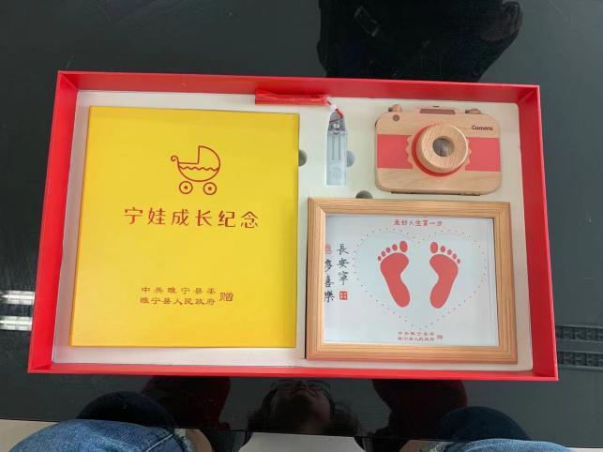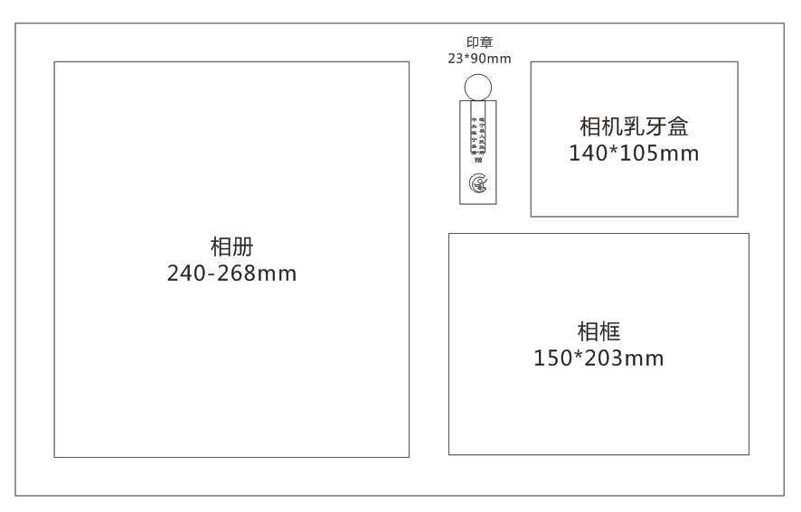
名称 | 规格（约mm） | 材质 | 数量 | 样图
宁娃成长纪念相册 | 240*268mm | 封面材料PU皮质+中纤板,表面凹印烫金。前置寄语彩页、内页20张40页，300G铜版纸+BOPP膜。 | 6000 | 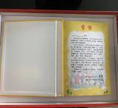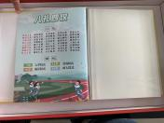
走好人生第一步相框 | 8寸150*203mm | 实木玻璃相框，  内部造型卡纸2张。 | 6000 | 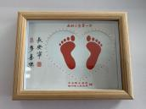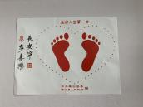
相机乳牙盒 | 140*55*105mm | 材质：榉木，颜色：红太阳，款式，拍立得，背面印字。内置档案记录纸、乳牙槽、2个玻璃瓶。 | 6000 | 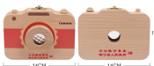  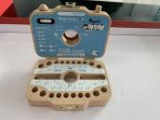
玻璃印章 | 章体23*23*65mm、总高90mm | 全身玻璃，内部圆柱中空造型，双面刻字，章文为健康平安，带流苏。 | 6000 | 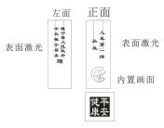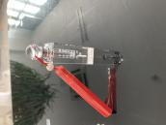
说明书 | 140*210mm | 200g铜版纸单面彩印 | 6000 | 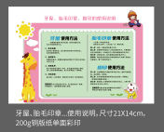
倡议书 | 205*280mm | 200g铜版纸双面彩印 | 6000 | 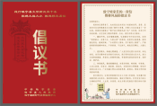
包装礼盒 | 530*320*90mm | 面纸157g铜版纸，覆哑膜，烫金工艺，3mm灰板，天地盖，内加EVA（表层裱绒布）。 | 6000 | 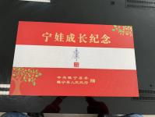
包装手提袋 | 550*370*105mm | 250g白卡纸，覆哑膜，烫金工艺，3股金色绳。 | 6000 | 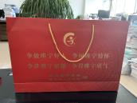
金榜题名纪念礼盒3300套
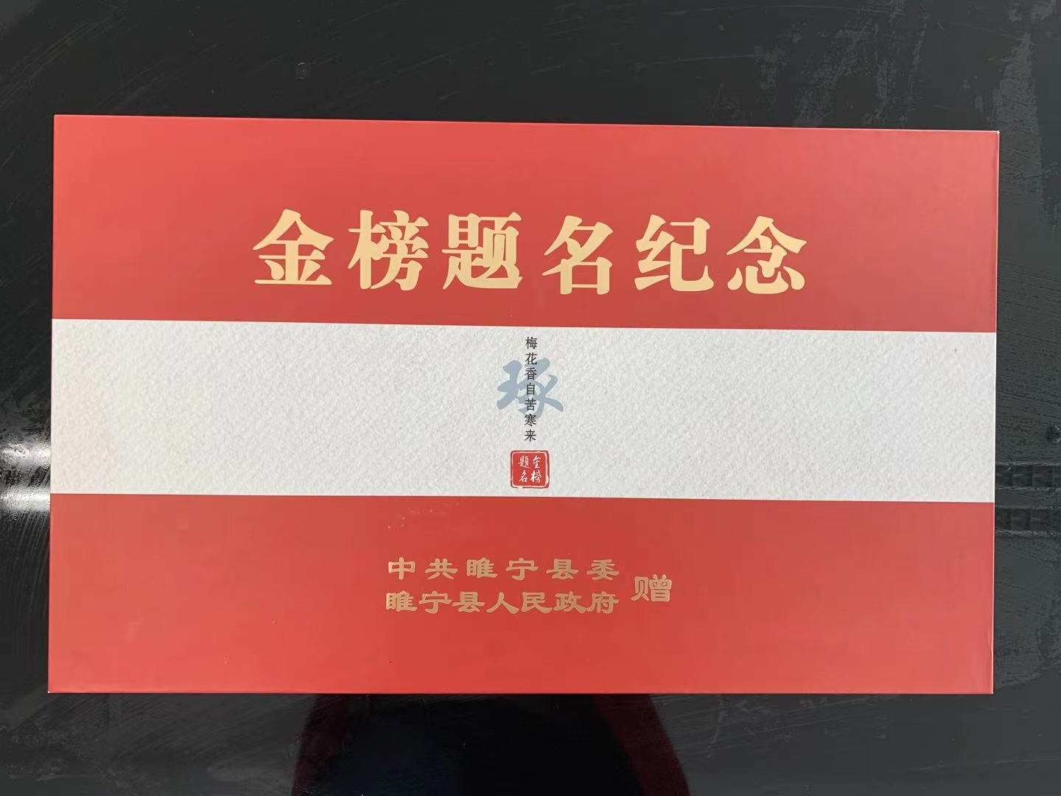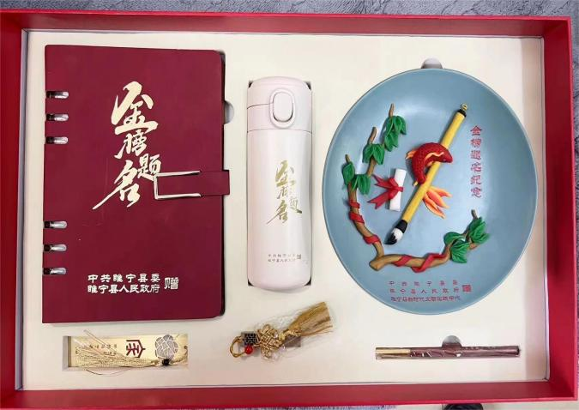
活页笔记本 | A5、165*230mm | 暗红色、封面为变色PU料、前置寄语彩页、档案记录及日历等；100张200页、80g道林纸。 | 3300 | 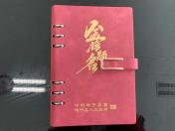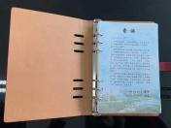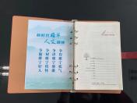
金榜题名面塑（纯手工打造、非机械流水线制品） | 支架5寸、盘子8寸 | 红棕色现代简约款高密度板支架高12.7cm、宽13.4cm、承重≤1kg、摆放产品厚度≤3cm；深兰150016型A5密胺材质磨砂盘、直径20.2cm、高度2.1cm；非遗面塑手工制品以高筋面粉为主料、胭脂红、色膏、青花为颜料，制作成面团，纯手工捏制烘烤而成，液态玻璃胶粘于盘内，综合渐变色，文字为手工印贴，产品不霉、不裂、不变形，耐摔、耐压、耐高温，属于非物质文化遗产。 | 3300 | 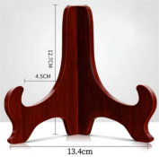
豌豆保温杯 | 320ml、约180*65mm | 内316不锈钢，外201不锈钢，印logo。 | 3300 | 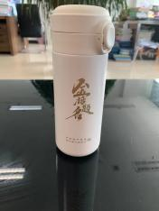
金属U盘 | 64G、57*12*3mm | 金属雕刻工艺，带流苏。 | 3300 | 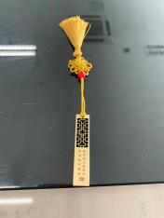
金属书签 | 120*30mm、厚度0.6mm | 金属雕刻工艺，双面UV打印，带流苏。 | 3300 | 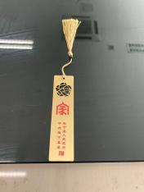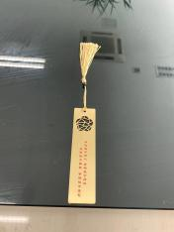
礼品笔 | 长度145mm | 金属笔头，榉木笔身，镭射激光雕刻2处。 | 3300 | 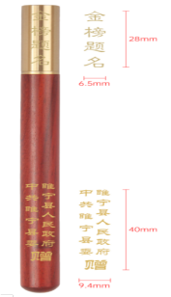
倡议书 | 205*280mm | 200g铜版纸双面彩印 | 3300 | 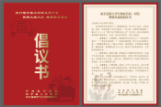
包装礼盒 | 530*320*90mm | 面纸157g铜版纸，覆哑膜，烫金工艺，3mm灰板，天地盖，内加EVA（表层裱绒布）。 | 3300
包装手提袋 | 550*370*105mm | 250g白卡纸，覆哑膜，烫金工艺，3股金色绳。 | 3300 | 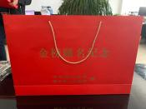
三、项目实施要求
1、报价要求：
本项目按照询价通知书的规定一次报出不得更改的价格，报价包含产品费、运杂费、税费、发票和售后和利润等全部内容，采购人不再支付其他任何费用。
2、质量要求：
成交供应商所提供货物必须是询价文件所要求的全新产品，符合国家或行业部门管理有关产品质量规定和安全标准。须按照文件要求及样品尺寸1:1制作，质量不得低于询价文件要求及样品规格，如供假冒伪劣产品一经发现,造成一切经济损失由供应商负责；同时，我公司将停止其成交资格并报送相关监管部门处理。
3、供货要求：
（1）交货地点：按采购人指定地点。
（2）交货日期：签订合同后30日内交付首批产品（约总量三分之一），其余按采购人要求分批次全部交付完毕并通过验收合格。
4、售后服务要求：
成交供应商应保证所供产品无残次等质量问题，如供货时发现不合格产品，由供应商无偿解决问题，并承担由此造成的一切损失。
5、付款方式：
所有产品供应完毕并验收合格后15日内付清。
四、其他要求：见《询价通知书》附件《拟签订的合同文本》。

2、承诺书
致江苏卓越建设项目管理有限公司：
根据贵方《询价通知书》（项目编号：JSZC-320324-ZYJS-X2024-0016）要求，本供应商正式提交以下电子投标响应文件。
1、承诺书；
2、询价报价表；
3、分项价格表；
4、法人授权委托书；
5、询价通知书要求提供的其他有关文件。
我单位符合《中华人民共和国政府采购法》第二十二条的规定，符合本项目供应商资格要求。
我单位按照询价通知书的要求编制响应文件，并对提交的响应文件（包括资格预审申请文件）的真实性、合法性承担法律责任。
本供应商兹宣布同意如下:
一、按《询价通知书》规定提供交付的货物的唯一报价见《询价报价表》。
二、供应商完全承担根据《询价通知书》规定完成合同的责任和义务（如有偏离，在报价表中另作说明）。
三、供应商已详细审核《询价通知书》，包括书面的询价澄清（修改）通知书（如果有的话），供应商完全理解并同意放弃对这方面不明及误解的权利。
四、供应商保证所提供的响应文件（包括资格预审申请文件）及所有材料的真实、合法、有效，并对其负责。
五、本报价有效期30个工作日。
六、同意向贵方提供贵方可能要求的与本次询价采购有关的任何证据或资料。
七、供应商完全理解贵方不一定要接受最低的报价或收到的任何报价。
八、江苏卓越建设项目管理有限公司有权将我单位本项目的《询价报价表》和《分项价格表》予以公示，公示的方式由江苏卓越建设项目管理有限公司确定。
九、我公司同意在领取成交通知书前，按标准向江苏卓越建设项目管理有限公司支付代理服务费，本项目采购属性为货物类。

投标人名称（盖电子签章）：
投标人授权代表（签字或盖章）：
联系电话：
日期：

3、询价报价表

（加盖电子签章，格式由苏彩云投标工具自动生成）

4、分项价格表

项目编号：JSZC-320324-ZYJS-X2024-0016
项目名称：中共睢宁县委宣传部“文明新风尚十条”纪念礼盒采购
货币单位：人民币元
序号 | 名称 | 品牌 | 产品制造企业名称（全称） | 产品制造企业的划分（注明：大型、中型、小型、微型、监狱企业、残疾人福利性单位） | 单位 | 数量 | 单价 | 总价
1
2
总价合计
其中：“小型和微型、监狱企业、残疾人福利性单位”总价合计

供应商（盖电子签章）：
法定代表人或授权代表（签字或盖章）：
日期：

说明：
1.中小微企业的划分具体以《政府采购促进中小企业发展暂行办法》（财库(2020)46号）和《工业和信息化部、国家统计局、国家发展和改革委员会、财政部关于印发中小企业划型标准规定的通知》（工信部联企业[2011]300号）的规定为准。
2.享受政府采购支持政策的残疾人福利性单位应满足的条件以《关于促进残疾人就业政府采购政策的通知》（财库〔2017〕141号）的规定为准。
3．供应商为“小型”或“微型”或“监狱企业”、“残疾人福利性单位”的，须算出“小型和微型和监狱企业和残疾人福利性单位” 总价合计”。
注：1.如果不提供详细分项报价将视为没有实质性响应询价文件。
2.供应商对以上数据的真实性负责。
江苏卓越建设项目管理有限公司有权将以上内容进行公示。

5、法人授权委托书
委托人：
地 址：
法定代表人： 职务：
法人营业执照注册号：
受托人： 性别：男（女）
年龄： 岁 民族： 族
职务：
身份证号：
兹委托（ ）全权代表我企业（公司）参与中共睢宁县委宣传部“文明新风尚十条”纪念礼盒采购[项目编号：JSZC-320324-ZYJS-X2024-0016]的招、投标活动及签订经济合同。（ ）以我企业（公司）名义所为的法律行为及签署的文件，我企业（公司）均予以认可。有关法律责任均由我企业（公司）承担。（ ）无转委托权。委托期限自 年 月 日起至 年 月 日止。
特此授权委托。

委托人（盖电子签章）： 受托人（签字或签章）：
法定代表人（签字或签章）：
日期： 年 月 日

(受托人身份证扫描件附后)

6、拟签订的合同文本

项目名称：
项目编号：
甲方：（买方）
乙方：（卖方）
甲、乙双方根据 项目询价公示的结果，签署本合同。
一、产品内容
1.1 产品名称：
1.2 型号规格：
1.3 数量（单位）：
二、合同金额
2.1 本合同金额为（大写）：____________________________，小写：¥______________。
三、技术资料
3.1乙方应按招标文件规定的时间向甲方提供使用货物的有关技术资料。
3.2 没有甲方事先书面同意，乙方不得将由甲方提供的有关合同或任何合同条文、规格、计划、图纸、样品或资料提供给与履行本合同无关的任何其他人。即使向履行本合同有关的人员提供，也应注意保密并限于履行合同的必需范围。
四、知识产权
4.1乙方应保证甲方在使用、接受本合同货物和服务或其任何一部分时不受第三方提出侵犯其专利权、版权、商标权和工业设计权等知识产权的起诉。一旦出现侵权，由乙方负全部责任。
五、产权担保
5.1 乙方保证所交付的货物的所有权完全属于乙方且无任何抵押、查封等产权瑕疵。
六、履约保证金
6.1 乙方交纳人民币 作为本合同的履约保证金。（不得超合同金额的10%）
6.2合同履行结束后，甲方应及时退还交纳的履约保证金。
6.2.1履约保证金退还方式：
6.2.2履约保证金退还时间：
6.2.3履约保证金退还条件：
6.2.4履约保证金不予退还的情形：
七、转包或分包
7.1本合同范围的货物，应由乙方直接供应，不得转让他人供应；
7.2 除非得到甲方的书面同意，乙方不得部分分包给他人供应。
7.3如有转让和未经甲方同意的分包行为，甲方有权给予终止合同。
八、质保期
8.1 质保期 年。（自交货验收合格之日起计）
九、交货期、交货方式及交货地点
9.1 交货期限：
9.2 交货方式：
9.3 交货地点：
十、货款支付
10.1 采购资金的支付方式、时间及条件：

10.2当采购数量与实际使用数量不一致时，乙方应根据实际使用量供货，合同的最终结算金额按实际使用量乘以成交单价进行计算。
十一、税费
11.1本合同执行中相关的一切税费均由乙方负担。
十二、质量保证及售后服务
12.1 乙方应按招标文件规定的货物性能、技术要求、质量标准向甲方提供未经使用的全新产品。
12.2 乙方提供的货物在质保期内因货物本身的质量出现问题，乙方应负责免费更换并承担一切费用。
12.3 如在使用过程中发生质量问题，乙方在接到甲方通知后在______小时内到达甲方现场。
十三、调试和验收
13.1 甲方对乙方提交的货物依据招标文件上的技术规格要求和国家有关质量标准进行现场初步验收，外观、说明书符合招标文件技术要求的，给予签收，初步验收不合格的不予签收。货到后，甲方需在三个工作日内验收。
13.2 乙方交货前应对产品作出全面检查和对验收文件进行整理，并列出清单，作为甲方收货验收和使用的技术条件依据，检验的结果应随货物交甲方。
13.3 甲方对乙方提供的货物在使用前进行调试时，乙方需负责安装并培训甲方的使用操作人员，并协助甲方一起调试，直到符合技术要求，甲方才做最终验收。
13.4 对技术复杂的货物，甲方可请国家认可的专业检测机构参与初步验收及最终验收，并由其出具质量检测报告。
13.5 验收时乙方必须在现场，验收完毕后作出验收结果报告；验收费用由甲乙双方协商解决。
十四、货物包装、发运及运输
14.1 商品（合同标的）包装具体要求：见《关于印发《商品包装政府采购需求标准（试行）》、 《快递包装政府采购需求标准（试行）》的通知》（财办库〔2020〕123号）中《商品包装政府采购需求标准（试行）》。
14.2 快递包装具体要求：见《关于印发《商品包装政府采购需求标准（试行）》、 《快递包装政府采购需求标准（试行）》的通知》（财办库〔2020〕123号）中《快递包装政府采购需求标准（试行）》。
14.3 使用说明书、质量检验证明书、随配附件和工具以及清单一并附于货物内。
14.4 乙方在货物发运手续办理完毕后24小时内或货到甲方48小时前通知甲方，以准备接货。
14.5 货物在交付甲方前发生的风险均由乙方负责。
14.6货物在规定的交付期限内由乙方送达甲方指定的地点视为交付，乙方同时需通知甲方货物已送达。
十五、违约责任
15.1 甲方无正当理由拒收货物的，甲方向乙方偿付拒收货款总值的百分之五违约金。
15.2 甲方无故逾期验收和办理货款支付手续的,甲方应按逾期付款总额每日万分之五向乙方支付违约金。
15.3 乙方逾期交付货物的，乙方应按逾期交货总额每日千分之十向甲方支付违约金，由甲方从待付货款中扣除。逾期超过约定日期10个工作日不能交货的，甲方可解除本合同。乙方因逾期交货或因其他违约行为导致甲方解除合同的，乙方应向甲方支付合同总值5%的违约金，如造成甲方损失超过违约金的，超出部分由乙方继续承担赔偿责任。
15.4乙方所交的货物品种、型号、规格、技术参数、质量不符合合同规定及招标文件规定标准的，甲方有权拒收该货物，乙方愿意更换货物但逾期交货的，按乙方逾期交货处理。乙方拒绝更换货物的，甲方可单方面解除合同，且有权要求乙方承担合同总额20%违约金。
十六、不可抗力事件处理
16.1 在合同有效期内，任何一方因不可抗力事件导致不能履行合同，则合同履行期可延长，其延长期与不可抗力影响期相同。
16.2 不可抗力事件发生后，应立即通知对方，并寄送有关权威机构出具的证明。
16.3 不可抗力事件延续30天以上，双方应通过友好协商，确定是否继续履行合同。
十七、诉讼
17.1 双方在执行合同中所发生的一切争议，应通过协商解决。如协商不成，可向合同签订地法院起诉，合同签订地在此约定为睢宁县。
十八、合同生效及其它
18.1 合同经双方法定代表人或授权委托代表人签字并加盖单位公章后生效。
18.2本合同未尽事宜，遵照《民法典》有关条文执行。
18.3 本合同正本一式肆份，甲乙双方、睢宁县政府采购中心、政府采购监督管理部门各一份，各份具有同等法律。
附件一：采购需求
附件二：乙方服务承诺

签章页：
甲方：（盖章） 乙方：（盖章）
法定代表人（授权代表）： 法定代表人（授权代表）：
地址： 地址：
开户银行： 开户银行：
银行账号： 银行账号：
电话： 电话：
签约日期： 年 月 日 签约日期： 年 月 日

7、具备履行合同所必需的专业技术能力的书面声明

项目编号：JSZC-320324-ZYJS-X2024-0016
项目名称：中共睢宁县委宣传部“文明新风尚十条”纪念礼盒采购

我单位郑重声明：我单位具备履行中共睢宁县委宣传部“文明新风尚十条”纪念礼盒采购项目采购合同所必需的设备和专业技术能力。
我单位对上述声明的真实性负责，如有虚假，将依法承担相应责任。
特此声明

供应商名称： _________________（盖电子签章）
法定代表人或授权代表（签字或盖章）：_______
日期： 年 月 日

（后可附相关证明材料）

- 供应商参加政府采购活动前3年内在经营活动中
没有重大违法记录的书面声明

我单位在参加中共睢宁县委宣传部“文明新风尚十条”纪念礼盒采购（项目编号：JSZC-320324-ZYJS-X2024-0016）政府采购活动前3年内在经营活动中没有重大违法记录。重大违法记录是指因违法经营受到刑事处罚或者责令停产停业、吊销许可证或者执照、较大数额罚款等行政处罚。
我单位对上述声明的真实性负责。如有虚假，将依法承担相应责任。

投标人名称（盖电子签章）： ____________________

投标人授权代表（签字或盖章）：
日期： 年 月 日

9、偏离表
项目编号：JSZC-320324-ZYJS-X2024-0016
项目名称：中共睢宁县委宣传部“文明新风尚十条”纪念礼盒采购

序号 | 偏离名称 | 询价文件要求 | 投标文件内容 | （正/负/无）偏离 | 证明文件说明
注：投标人递交的投标文件中与询价文件的技术部分的要求有不同时，应逐条列在技术偏离表中，否则将认为投标人接受询价文件的要求。

投标人名称（盖电子签章）： ___________

投标人授权代表（签字或盖章）：________

日期： 年 月 日
10、中小企业声明函

项目编号：JSZC-320324-ZYJS-X2024-0016
项目名称：中共睢宁县委宣传部“文明新风尚十条”纪念礼盒采购

本公司（联合体）郑重声明，根据《政府采购促进中小企业发展管理办法》（财库﹝2020﹞46 号）的规定，本公司 （联合体）参加（单位名称）的（项目名称）采购活动，提供的货物全部由符合政策要求的中小企业制造。相关企业（含联合体中的中小企业、签订分包意向协议的中小企业） 的具体情况如下：
1. ，属于 ；制造商为（企业名称），从业人员 人，营业收入为 万元，资产总额为 万元 ¹，属于（中型企业、小型企业、微型企业）；
2. ，属于 ；制造商为（企业名称），从业人员 人，营业收入为 万元，资产总额为 万元 ¹，属于（中型企业、小型企业、微型企业）；

……
以上企业，不属于大企业的分支机构，不存在控股股东为大企业的情形，也不存在与大企业的负责人为同一人的情形。
本企业对上述声明内容的真实性负责。如有虚假，将依 法承担相应责任。

投标人名称（盖电子签章）： _______
投标人授权代表（签字或盖章）：
日期： 年 月 日

备注：
1.从业人员、营业收入、资产总额填报上一年度数据，无上一年度数据的新成立企业可不填报。
2.本项目所属行业为制造业。

中小企业规模类型自测小程序
工业和信息化部中小企业局组织开发的中小企业规模类型自测小程序自2020年2月27日上线运行以来，已为广大中小企业和政府部门、有关机构及社会公众提供测试服务超过100万次。为方便中小企业和社会各界使用自测结果，小程序增加自测结果打印功能，测试者可按照小程序填写测试企业有关信息并完成自测后，保存自测结果自行打印。
如有疑问，可与市工信局中小企业综合协调处咨询联系。联系电话：0516-83861958。

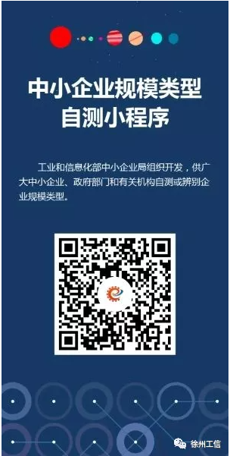

11、残疾人福利性单位声明函

项目编号：JSZC-320324-ZYJS-X2024-0016
项目名称：中共睢宁县委宣传部“文明新风尚十条”纪念礼盒采购

本单位郑重声明，根据《财政部、民政部、中国残疾人联合会关于促进残疾人就业政府采购政策的通知》（财库〔2017〕 141号）的规定，本单位为符合条件的残疾人福利性单位，且本单位参加______单位的______项目采购活动提供本单位制造的货物（由本单位承担工程/提供服务），或者提供其他残疾人福利性单位制造的货物（不包括使用非残疾人福利性单位注册商标的货物）。
本单位对上述声明的真实性负责。如有虚假，将依法承担相应责任。

投标人名称（盖电子签章）： __________

投标人授权代表（签字或盖章）：

日期： 年 月 日

说明：
中标、成交供应商为残疾人福利性单位的，采购人或者其委托的采购代理机构应当随中标、成交结果同时公告其《残疾人福利性单位声明函》，接受社会监督。
供应商提供的《残疾人福利性单位声明函》与事实不符的，依照《政府采购法》第七十七条第一款的规定追究法律责任。

12、代理服务收费标准

中标金额 | 货物 | 服务 | 工程
100 万以下 | 1.50% | 1.50% | 1.00%
100 万~ 500 万 | 1.10% | 0.80% | 0.70%
500 万~ 1000 万 | 0.80% | 0.45% | 0.55%
l000 万~5000 万 | 0.50% | 0.25% | 0.35%
5000 万~ l 亿 | 0.25% | 0.10% | 0.20%
1 亿~ 5 亿 | 0.05% | 0.05% | 0.05%
5 亿~ 10 亿 | 0.035% | 0.035% | 0.035%
10 亿~ 50 亿 | 0.008% | 0.008% | 0.008%
50 亿~ 100 亿 | 0.006% | 0.006% | 0.006%
100 亿以上 | 0.004% | 0.004% | 0.004%

说明：
1.按上表计算的收费为代理服务全过程的收费金额。不另外收取采购文件制作售卖费用。
2.代理服务费基准金额（按差额定率累进法计算的）=中标金额（按差额定率累进法计算的） * 费率（%）
3.代理服务费应收取金额=代理服务费基准金额（按差额定率累进法计算的）的合计数。
4.定点类等无金额或事先不能计算出价格总额、采购预算为1元的项目，中标（成交）金额按100万元计算。
5.当中标人存在多个供应商的，代理服务费按照每个中标人的中标价单独计算。
6.账户信息：
收款人：江苏卓越建设项目管理有限公司睢宁分公司
开户银行：中国工商银行睢宁支行
账号：1106026309210180947

